1. ¿Qué es la iPo?

Disciplina que estudia el intercambio de información entre personas y ordenadores

1. Para el desarrollo de un sitio web, lo más óptimo es:
2. Apoyarse en herramientas software para la generación del código y diseños.
3. Usar un editor de textos para programar HTML y CSS directamente.
4. Buscar a una tecnología resolutiva y utilizarla al menos durante 10 años
5. Llamar al profesorado de DIW para que te guie en el proceso.
6. En el diseño web, se distinguen cuatro grandes bloques de elementos de diseño que nos ayudan a comunicar visualmente las ideas y conceptos. ¿Cuáles son?

Conceptuales

visuales

relación

prácticos

1. ¿Qué bloques estructurales consideramos que conforman una interfaz web?

Cabecera menú de navegación cuerpo y pie de pagina

1. ¿Qué queremos indicar cuando introducimos un elemento de gravedad en un diseño web?

Sensación psicológica de movimiento forma pesadez o ligereza

1. Los principales elementos conceptuales de diseño, desde los más sencillos a los más complejos, son:

Punto línea plano volumen

1. ¿Cuáles son los elementos de identificación?

Son aquellos que identifican un sitio web como un título una imagen un logo

1. ¿Cuáles son los elementos visuales de diseño?

Forma medida color textura.

1. ¿Qué es la saturación del color?

Es la intensidad que tiene un color.

1. ¿Cómo se denominan los colores que se representan de la misma forma en cualquier navegador, dispositivo o sistema operativo?

Colores seguros

1. ¿Cuáles son los elementos de relación de diseño?

Dirección, posición, espacio, gravedad

1. ¿Cuáles son los valores hexadecimales se pueden emplear para crear colores seguros en la Web?

00

33

66

99

CC

FF

1. ¿Cuáles son los elementos de diseño?

Conceptuales, visuales, relación, prácticos

1. ¿Cuáles son los elementos de interacción?

Son aquello que permiten al usuario interactuar con los elementos dentro de la página web

1. ¿Cuáles son los elementos de contenido?

Son las zonas en las que se muestra información relevante

1. Un sitio Web tiene la característica de ser _____ cuando los elementos gráficos empleados están orientados a conseguir los objetivos del sitio y no se han empleado como elemento decorativo.

Visual

1. Los elementos conceptuales de diseño son el punto, _____ , el plano y el volumen.

Línea

1. Una interfaz Web, permite acceder a los usuarios a los contenidos de la Web mediante el uso de elementos _____ que son conocidos por la mayor parte de los usuarios que acceden a nuestra página.

Gráficos

1. ¿Cuáles son elementos de navegación?

Son aquellos que están presentes en cada una de las pantallas de un sitio we4b que permiten aun usuario moverse por las diferentes secciones del sitio y volver a la portada, como por ejemplo un menú o submenú.

1. ¿Cuáles son elementos de identificación?

Aquellos que identifican el sitio web y que el usuario debe qsaber que pertenecen al sitio web

21. ¿Por qué es necesaria una guía de estilos dentro del diseño de un sitio web?

Es un documento que expresa la dirección que va a tomar el formato de una página web, la guía de estilos ayuda a mantener la dirección del diseño y ahorra tiempo a la hora del desarrollo.

Es un documento que establece el estilo o formato estándar para tu web. En ella se establecen las directrices comunes para: el formateo de texto e imágenes, el uso de colores y fuentes y las variaciones de logotipo o iconos que se pueden utilizar.

22. ¿Qué puntos principales ha de incluir una guía de estilos?

Colores usados en la web

Fuentes Tipo tamaño ubicación

Imágenes Tipo tamaño ubicación

Iconos Tipo tamaño ubicación

Estructura

23. Los beneficios del uso de guías de estilo son:

Mantener el control sobre el “look and feel” de la interfaz

Minimizar las necesidades de rediseño

Capitalizar el aprendizaje

Producción de software reutilizable

Reducir el tiempo de desarrollo

Reducir las decisiones de diseño

24.

Nos ayuda a ubicarnos en nuestra página web representando los enlaces a las diferentes secciones de nuestra página.

Con el sabremos donde estamos donde podemos ir y hemos estado

25.

Jerárquica: se emplea en un sitio web donde existen varias secciones bien diferenciadas

Lineal: su estructura es como un libro, van avanzando de página en página y viceversa

Reticular: se emplean en sitio web donde todas las páginas están relacionas entre si

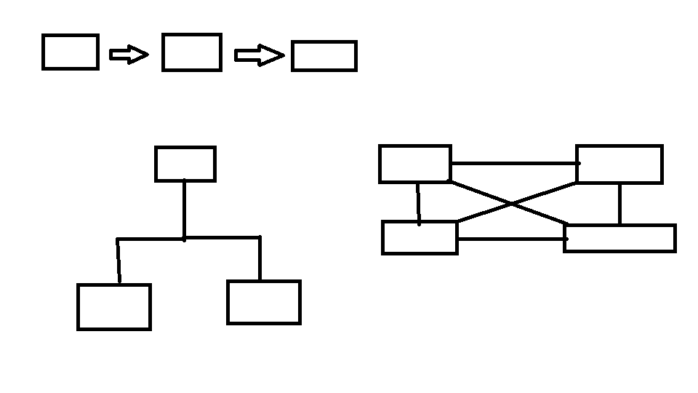

26.

Lineal

27.

Planificacion

Diseño

Prototipado

Evaluación

Implementación/lanzamiento

Mantenimiento/seguimiento

28.

Usabilidad Web

29.

Arquitectura de la información

30.

Usable

31.

Educativo

32.

Títulos y subtítulos

33.

a

34.

Img src

35.

Hoja de estilos externa

36.

B) backgroud-color

37.

a) p

38.

b)

39.

Margin

40.

Margin-right

41.

a)cacading style sheets

42.

d)

43.

d) font-family